Муниципальное дошкольное образовательное учреждение «Детский сад «Берёзка» р.п. Самойловка Самойловского района Саратовской области

Проект

по правовому воспитанию

«Большие права-маленьким детям»

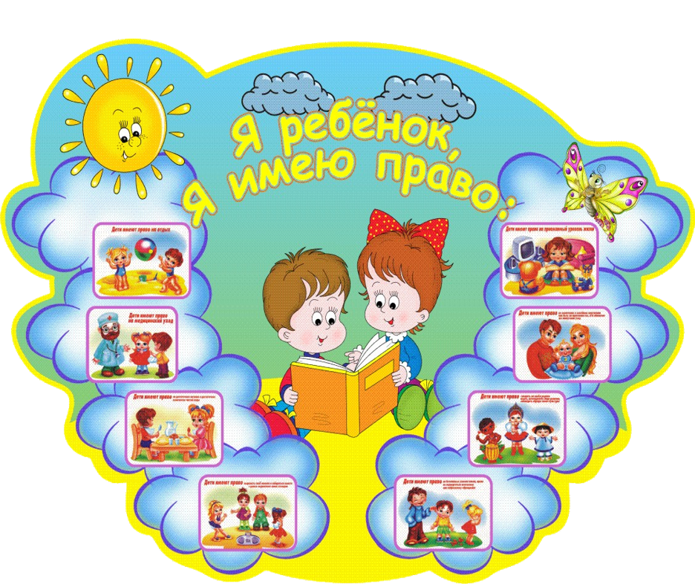

Составитель:
социальный педагог
Фоменко А.С.

Р.п. Самойловка
Актуальность: последнее десятилетие характеризуется усилением внимания к ребенку как к личности, субъекту социально-правовых отношений, наделенному определенными правами. Многие прогрессивные изменения в российском обществе, социальные, политические и экономические эксперименты предполагают и переоценку роли ребенка в нем. Общество нуждается в социально зрелых, свободных личностях, обладающих правовыми знаниями.
Цель: способствовать формированию правового сознания детьми старшего дошкольного возраста
Задачи:
1. провести ряд мероприятий с родителями и детьми по развитию правового мировоззрения и нравственных представлений
2. развивать коммуникативные навыки детей, познакомить их с правами, совершенствовать знания детей о социальных нормах
3. закрепить знания родителей о правах детей, сформировать индивидуальную воспитательную родительскую позицию, ответственность и инициативу
4. воспитывать оптимизм, уверенность, любовь и уважение к себе и окружающим людям независимо от их происхождения, расовой и национальной принадлежности, языка, пола, возраста, личностного и поведенческого своеобразия, в том числе внешнего облика и физических недостатков
Участники: дети старшей группы, родители, воспитатели, помощники воспитателей, музыкальный руководитель
Срок проведения: сентябрь - май
Режим проведения мероприятий: согласно составленного плана
Средства и формы организации: занятия, игры, беседы с детьми и родителями, консультации для родителей, родительские собрания, совместные праздники
Ожидаемые результаты:
1. Формирование правового сознания детьми старшего дошкольного возраста
2. Восполнение знаний родителей о правах своих детей
3. Разработка конспектов занятий

План проведения мероприятий для детей старшей группы

Сентябрь
1. Занятие «Ты и твое имя»
Цель: познакомить детей с правом на имя, научить применять это право в жизни, способствовать социально-нравственному развитию.
2. Чтение стихов на правовую тематику
Цель: познакомить детей со стихами на правовую тематику. Научить детей рассуждать и анализировать услышанные стихи.
3. Игры «Я имею право», «Колобок»
Цель: развивать коммуникативные навыки, воображение. Работать над выразительностью речи.
4. Оформление папки-передвижки на тему «Права ребенка»
Цель: познакомить родителей с правами детей в наглядной форме.

Октябрь
1. Занятие «Моя семья»
Цель: воспитывать уважительное отношение к членам семьи. Рассказать о том, что члены семьи могут иметь разные вкусы и увлечения. Познакомить с правом ребенка воспитываться в семье.
3. Игры-ситуации
Цель: развивать связную, логическую речь. Помочь распознать ошибки. Беседа по услышанным ситуациям
4. Игры «Я должен», «Кукольный детский сад»
Цель: научить разграничивать понятия «могу», «должен», «хочу». Поддерживать стремление детей подражать работникам детского учреждения – их заботливому отношению к воспитанникам, умение находить выход из сложных ситуаций.
5. Тест для родителей «Я и мой ребенок»
Цель: выяснить насколько полным является представление родителей о себе как о родителях, помочь сделать определенные выводы относительно проблем воспитания детей.

Ноябрь
1. Занятие «Право на любовь»
Цель: познакомить детей с правом на любовь и заботу. Способствовать социально-нравственному развитию. Развивать умение рассуждать, анализировать, делать выводы, сопереживать, воспитывать в детях доброту, заботу, внимание к людям
2. Конкурс рисунков «Мама, папа, я – счастливая семья»
Цель: сделать выставку, сравнить работу, провести беседу по выставке
3. Чтение стихов о семье
Цель: научить детей анализировать услышанные стихи, выделять основную мысль.
4. Игры «Цепочка имен», «Взрослое имя»
Цель: способствовать социально-нравственному развитию, воспитывать чувство самоуважения к другим людям.

Декабрь
1. Занятие «Право ребенка на охрану здоровья»
Цель: рассказать детям о том, что каждый из них имеет право на охрану своего здоровья.
2. Чтение художественного произведения «Доверчивые глаза детей» Цель: познакомить детей с новым художественным произведением, научить их выделять основную мысль.
3. Игра «Колобок»
Цель: развивать коммуникативные навыки, воображение, работать над выразительностью речи.
4. Консультация родителей на тему «Семья глазами ребенка» Цель: дать родителям понять о том, что их дети воспринимают и переживают по поводу всего, что происходит у них в семье. Показать рисунки детей, объяснить родителям, что они обозначают.

Январь
1. Занятие «Право ребенка на образование»
Цель: довести до сознания детей необходимость и значение образования для каждого человека. Познакомить детей с содержанием статей Конвенции ООН о правах ребенка, гарантирующих право на образование.
2. Беседа на тему «Если чужой стучится в дверь»
Цель: учить детей открывать дверь, когда они одни только тем людям, которые живут с ними в одной квартире.
3. Чтение художественных произведений «Нет, уйду я насовсем!», «Мы на свет родились, чтобы радостно жить»
Цель: познакомить в новыми произведениями, проанализировать их, сравнить.
4. Игра «Поводырь»
Цель: развивать чувство ответственности за другого человека, воспитывать доверительное отношение друг к другу.
5. Деловая игра для родителей «Знаем ли мы права своих детей» Цель: проверить, уровень знания родителей прав своих детей.

Февраль
1. Занятие «Права и обязанности ребенка»
Цель: формирование понимания взаимозависимости между правами и обязанностями человека.
2. Чтение художественного произведения «Когда я буду взрослым» Цель: познакомить детей с новым произведением А. Кушнера. Провести беседу на эту тему, дать детям возможность представить себя взрослыми.
3. Индивидуальная работа с карточками, на которых изображены предметы опасные для жизни.
Цель: сформировать знание о том, что каждый ребенок имеет право на жизнь.
4. Родительское собрание «Воспитание ненасилием в семье» Цель: провести беседу с родителями по данной теме, дать родителям понять, как сказываются наказания на психике ребенка.

Март
1. Занятие «Право на защиту»
Цель: довести до сознания детей, что никто не имеет права обижать, бить, оскорблять другого человека, все люди равны в своих правах. Познакомить детей с содержанием статьи Конвенции ООН о правах ребенка, гарантирующей детям право на защиту.
2. Чтение художественного произведения «Не отнимешь у ребенка» Познакомить с новым произведением, сравнить с тем, которое изучалось ранее, проанализировать его.
3. Игра «Все имеют равные права»
Цель: сформировать представление о правовом равенстве
4. Анкета для родителей на тему «Наказания в воспитании» Цель: выяснить какими принципами руководствуются родители, воспитывая своего ребенка.

Апрель
1. Занятие «Право на жилье и неприкосновенность жилища»
Цель: познакомить детей с содержанием статей Конвенции о правах ребенка, гарантирующих право на жилье и неприкосновенность жилища.
2. Чтение художественного произведения «Как хорошо, что есть права!»
Цель: познакомить с новым произведением, научить анализировать его.
3. Индивидуальная работа по карточкам «Кто, где живет?»
Цель: закрепить в индивидуальной работе знания о праве на жилье.
4. Ознакомление родителей с документацией по правам ребенка Цель: познакомить родителей с документами по правам ребенка

Май
1. Занятие «Право на свободу»
Цель: познакомить детей со статьей Конвенции ООН о правах ребенка, гарантирующей право на свободу; объяснить, что такое рабство; формировать понимание значимости свободы для человека.
2. Чтение художественного произведения «Закон пошел бродить по белу свету»
Цель: познакомить с новым художественным произведением, учить понимать его основную мысль. Анализ и синтез произведения. 3. Игра «Помоги себе сам»
Цель: обучать детей приемам, помогающим снять эмоциональное напряжение.
4. Викторина для проверки знаний по правовому образованию Цель: проверить знания, умения и навыки у детей по правовому образованию.
5. Итоговое мероприятие
Цель: демонстрация детьми знания своих прав и обязанностей.

